БАШ[ОРТОСТАН РЕСПУБЛИКА]Ы  СА[МА{ОШ РАЙОНЫ  муниципаль районЫНЫ@  }РН^к АУЫЛ СОВЕТЫ  АУЫЛ БИЛ^м^]Е СОВЕТЫ | 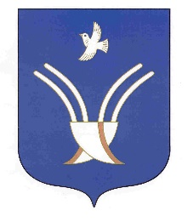 | Совет сельского поселения  Урнякский сельсовет  муниципального района Чекмагушевский район Республики Башкортостан

[ а р а р р е ш е н и е

Об избрании главы сельского поселения Урнякский сельсовет муниципального района Чекмагушевский район
Республики Башкортостан

В соответствии с частью 2 статьи 36 Федерального закона «Об общих принципах организации местного самоуправления в Российской Федерации», статьей 11.4 Закона Республики Башкортостан «О местном самоуправлении в Республике Башкортостан», частью 2 статьи 19 Устава сельского поселения Урнякский сельсовет муниципального района Чекмагушевский район Республики Башкортостан и статьей 6 Регламента Совета сельского поселения Урнякский сельсовет муниципального района Чекмагушевский район Республики Башкортостан Совет сельского поселения Урнякский сельсовет муниципального района Чекмагушевский район Республики Башкортостан решил:
избрать Зайнетдинову Расиму Дамировну, депутата от избирательного округа № 8, главой сельского поселения Урнякский сельсовет муниципального района Чекмагушевский район Республики Башкортостан.

Председательствующий на заседании Совета
сельского поселения Урнякский сельсовет
муниципального района Чекмагушевский район
Республики Башкортостан В.И.Зайнетдинова

22 сентября 2023 года
№ 4

